
İYTE LOGOLU ÜRÜN KATALOĞUY

SATIŞ YERİ
IZTECH STORE

TERMOS BARDAK 280 ml
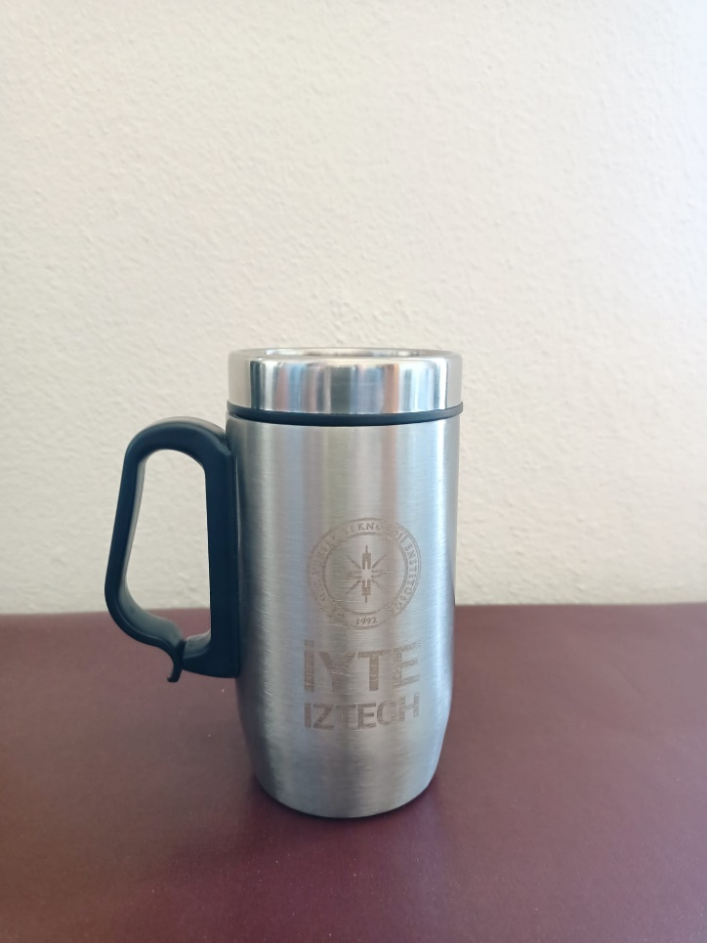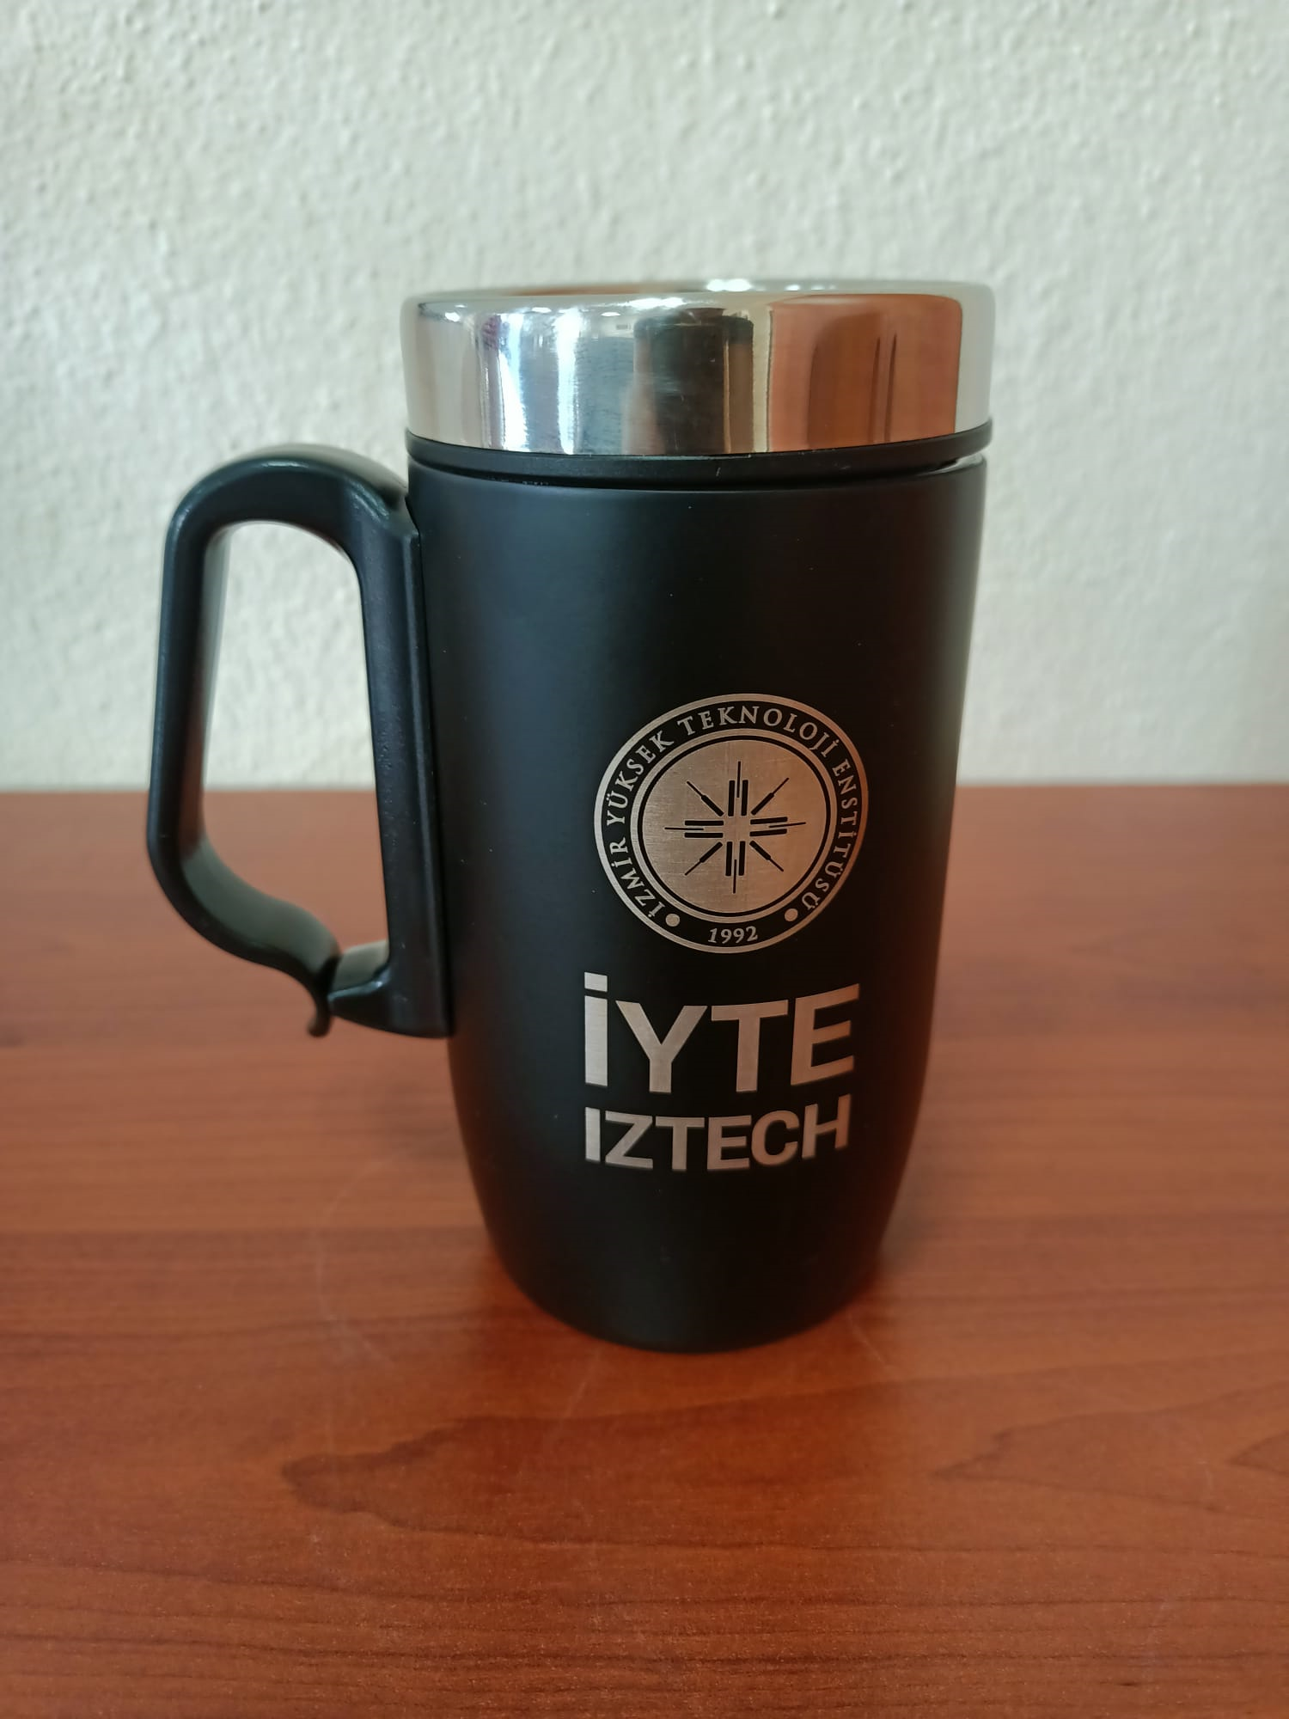

Fiyat: ₺ 300

USB BELLEK 32 gb
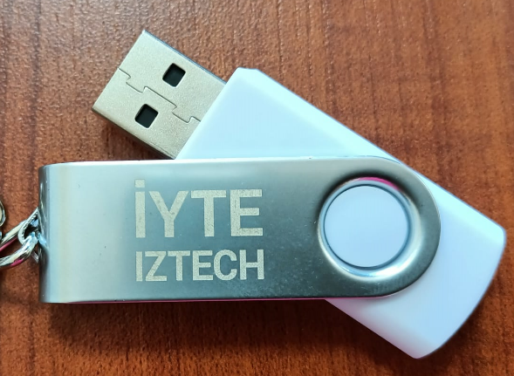
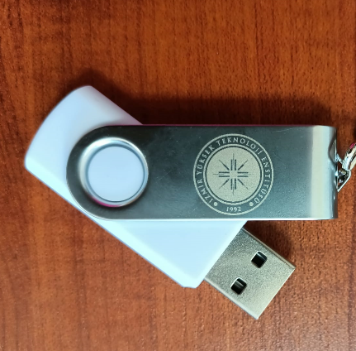
Fiyat: ₺ 200

TARİHSİZ DEFTER
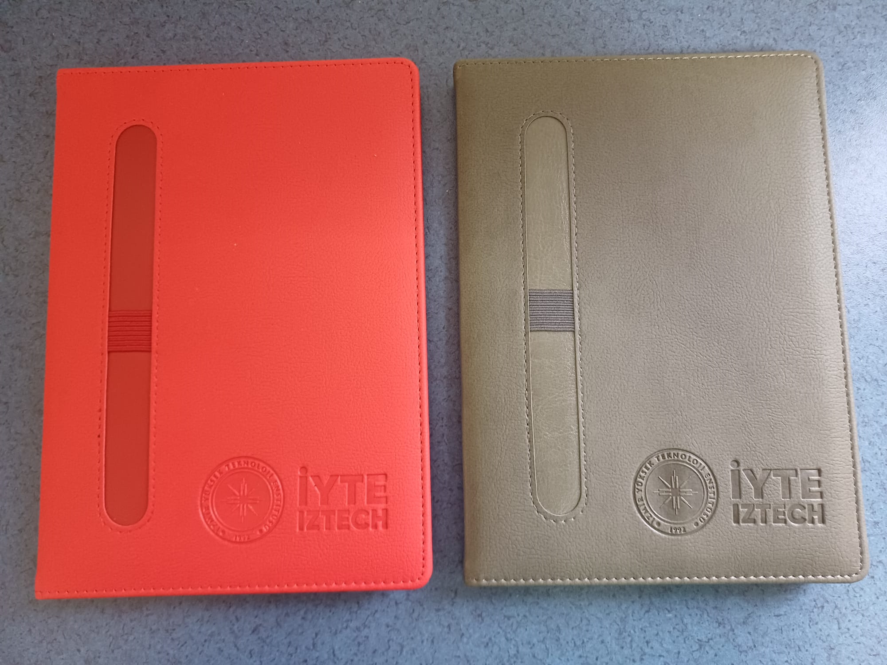

Fiyat: ₺ 250

BASKILI ANAHTARLIK

Fiyat: ₺ 40

TELEFON TUTUCU METAL ANAHTARLIK
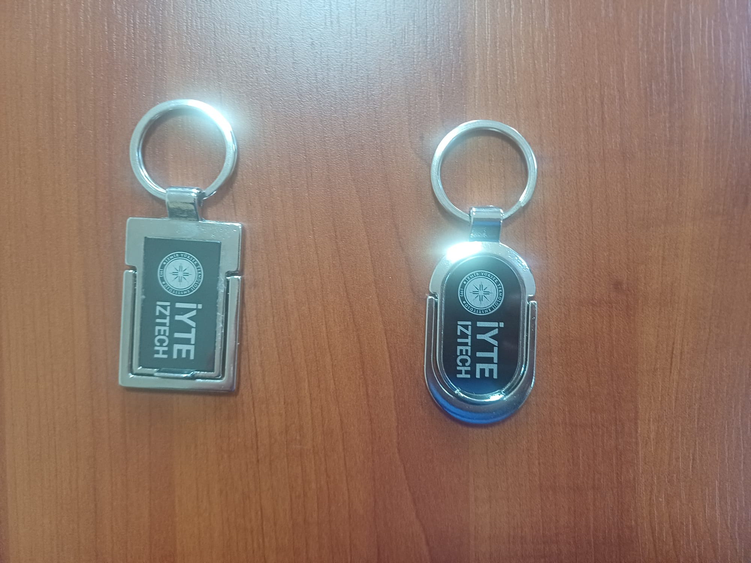
Fiyat: ₺ 75

ROLLER KALEM
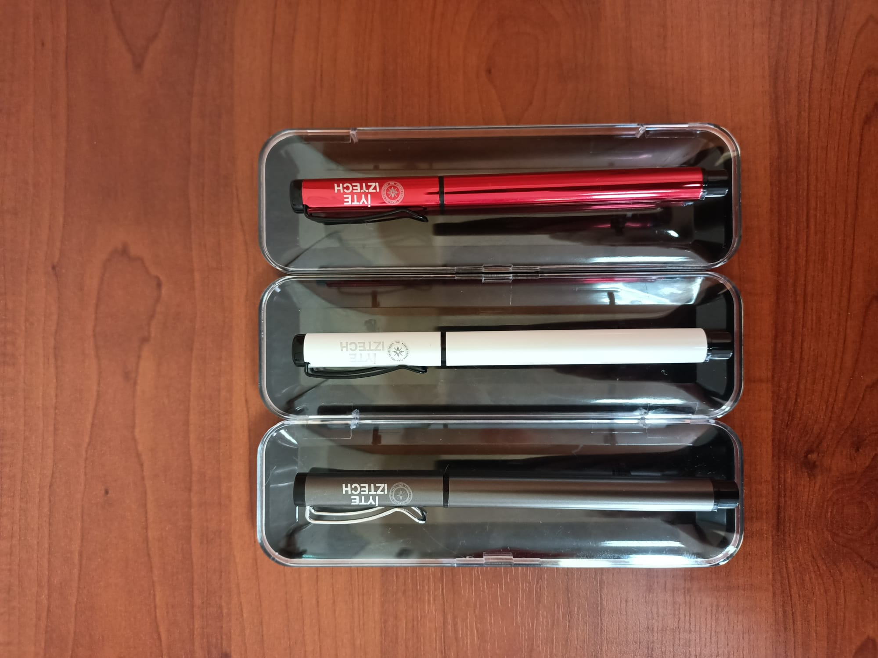
Kutulu Fiyatı : ₺125 Kutusuz Fiyatı : ₺75

T-SHIRT
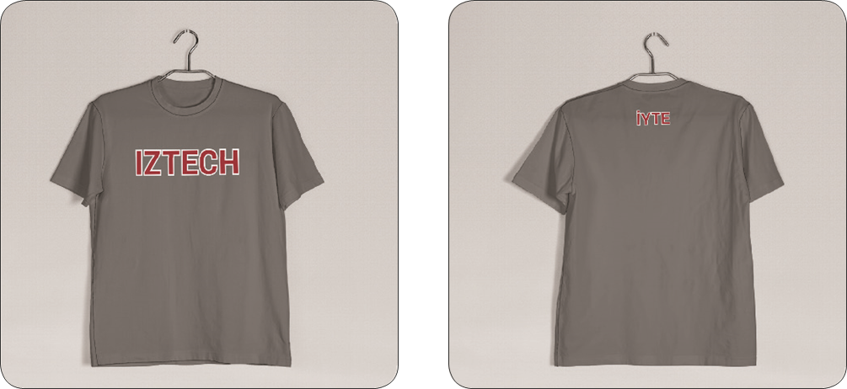
ÖN ARKA
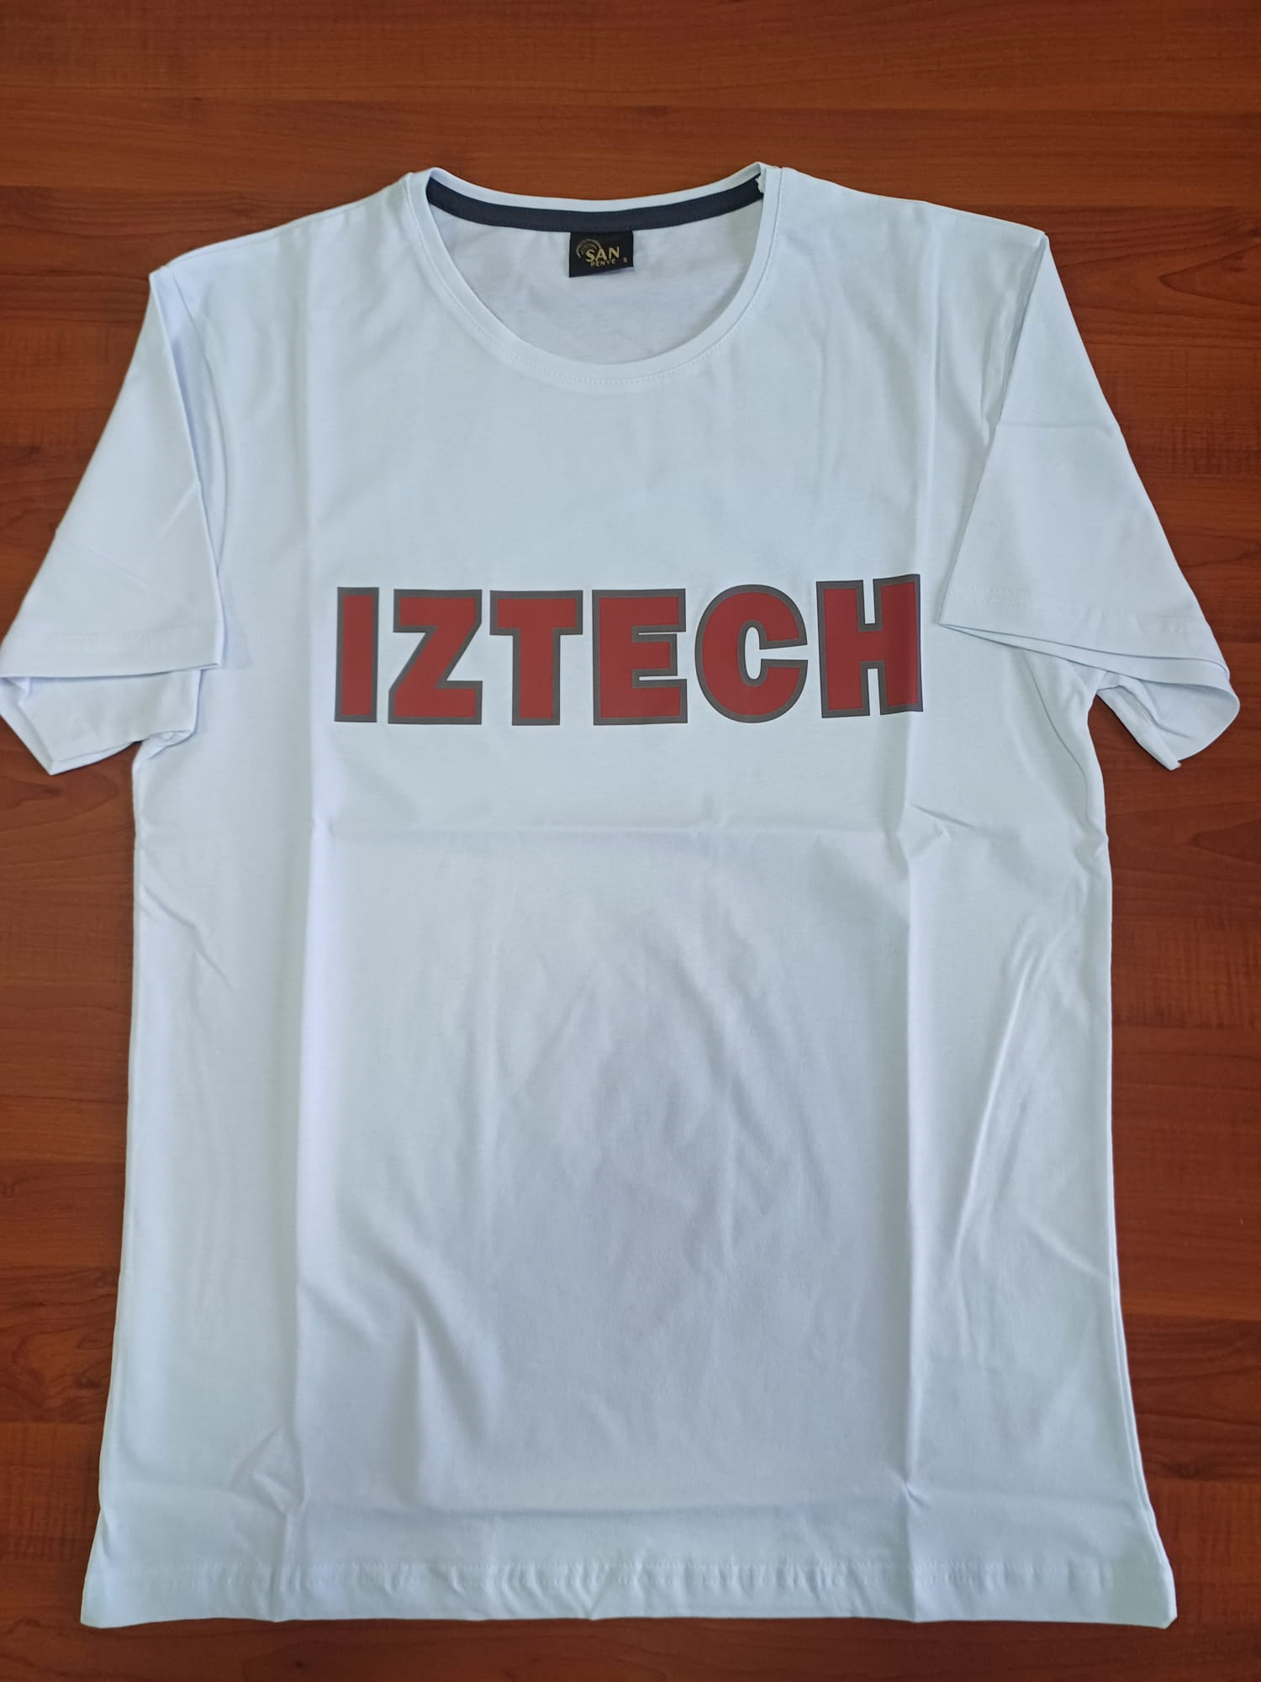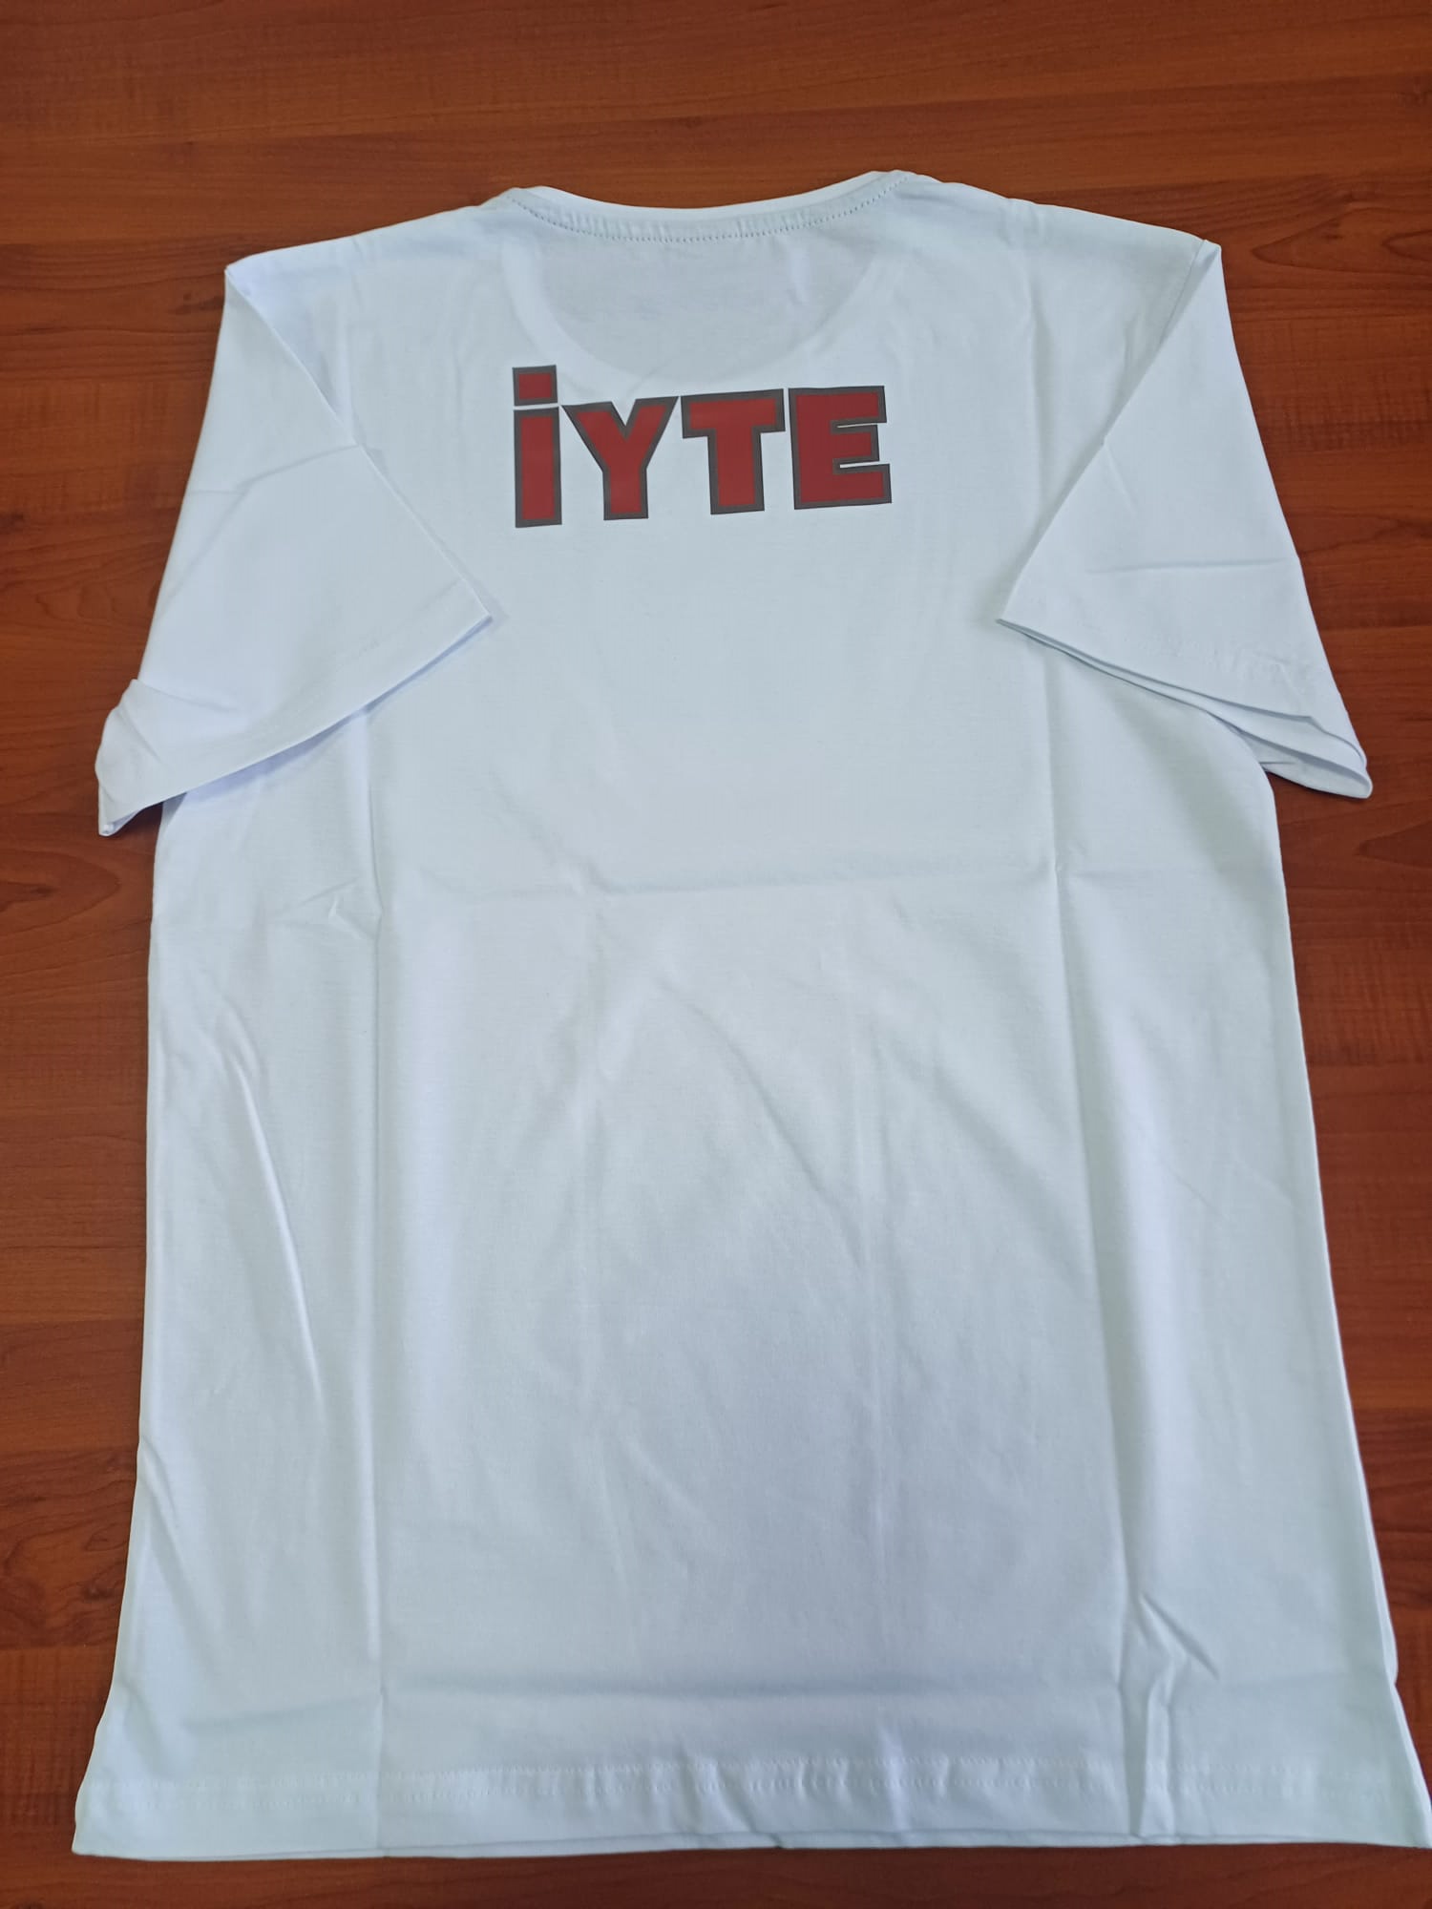
ÖN ARKA

Penye kumaştan üretilmiştir.
BEDEN: S-M-L-XL-XXL-XXXL

Fiyat: ₺ 350

T-SHIRT-Academic weapon yazılı)a
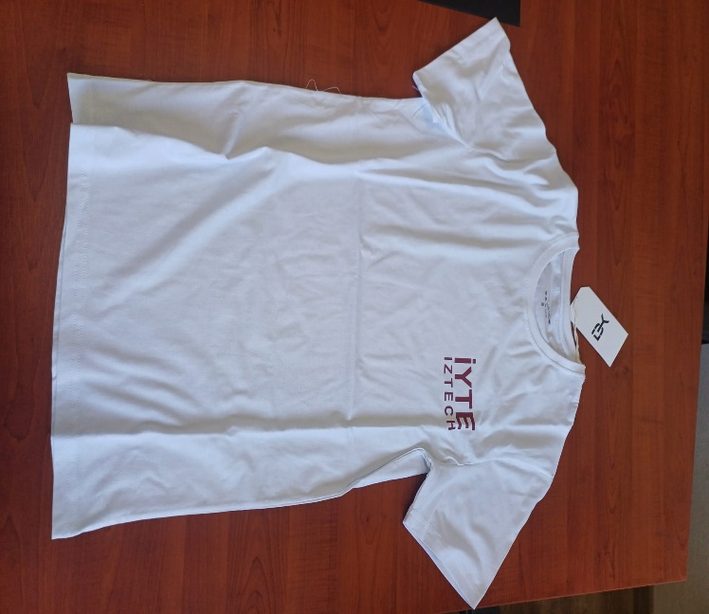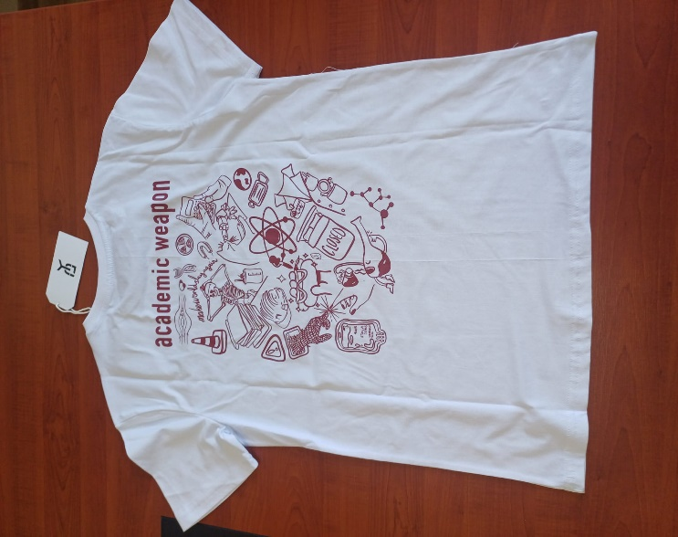
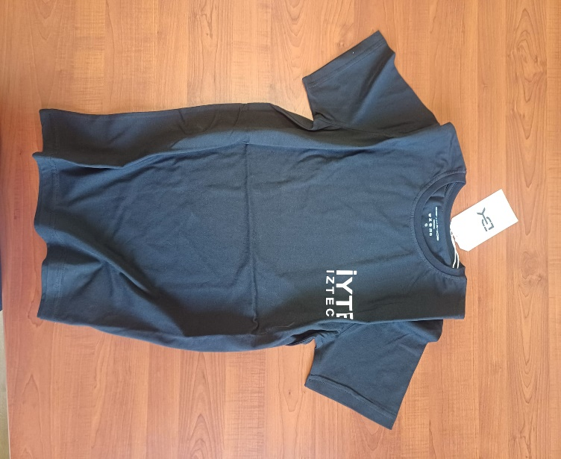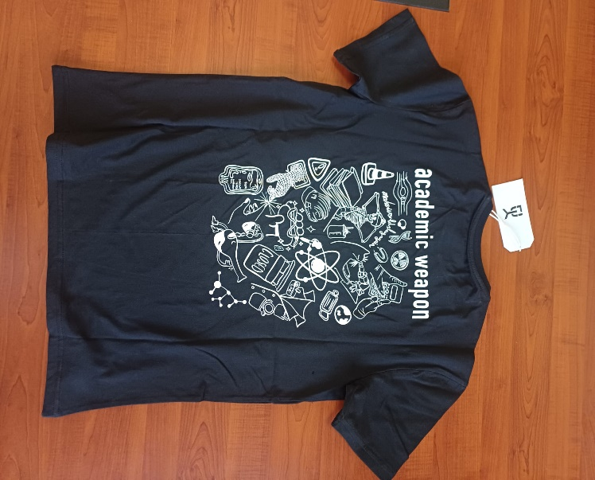
ÖN ARKA

Penye kumaştan üretilmiştir.
BEDEN: S-M-L-XL-XXL

Fiyat: ₺ 450

KAPUŞONLU SWEATSHIRT
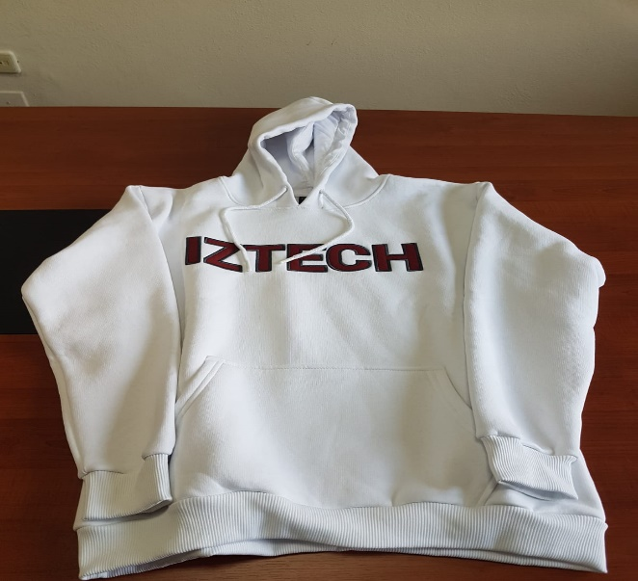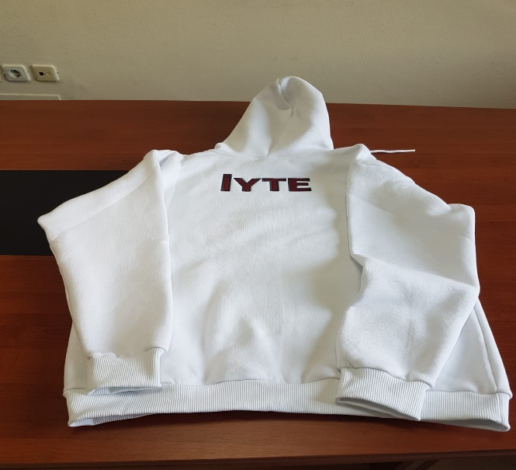
ÖN ARKA
BEDEN: S-M-L-XL-XXL-XXXL

Fiyat: ₺ 750

YARIM FERMUAR SWEATSHİRT
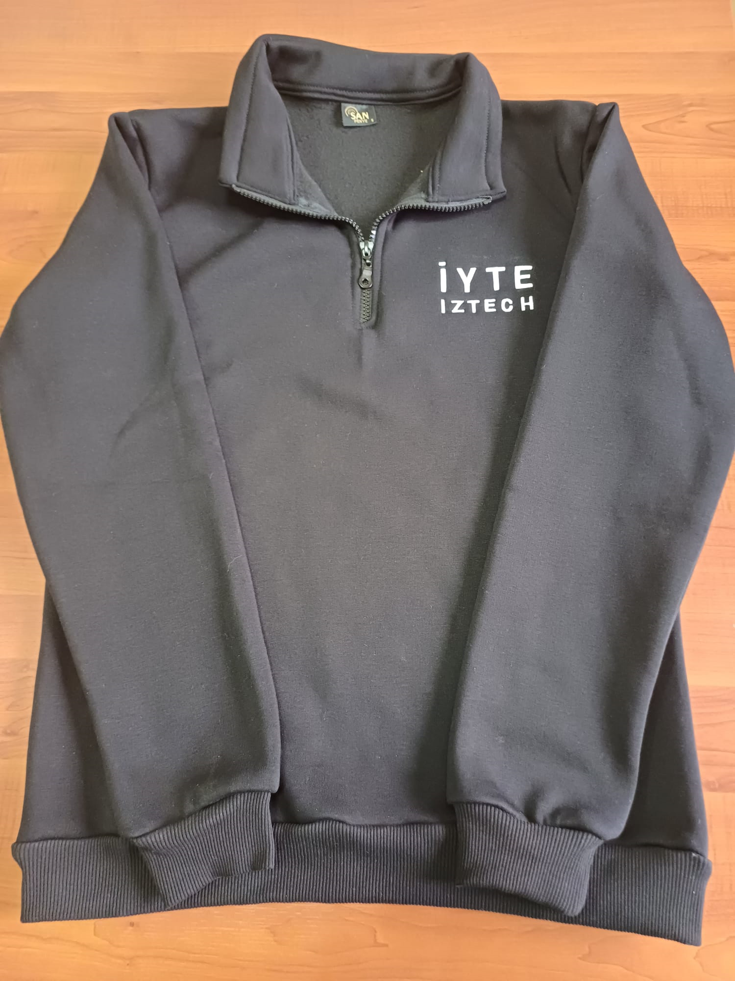

BEDEN: S-M-L-XL-XXL
Fiyat: ₺ 700

İYTE LOGOLU HAVLU
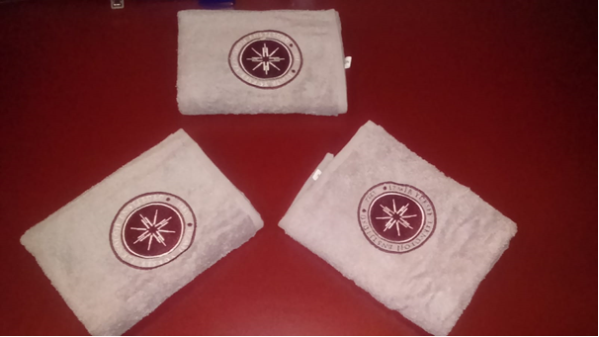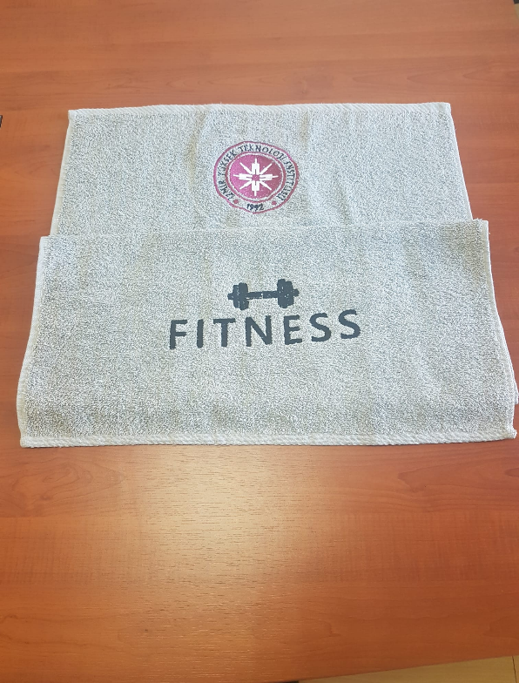

Fiyat: ₺ 300

46 cm x 30 cm x 14 cm ÜÇ GÖZLÜ SIRT ÇANTASI
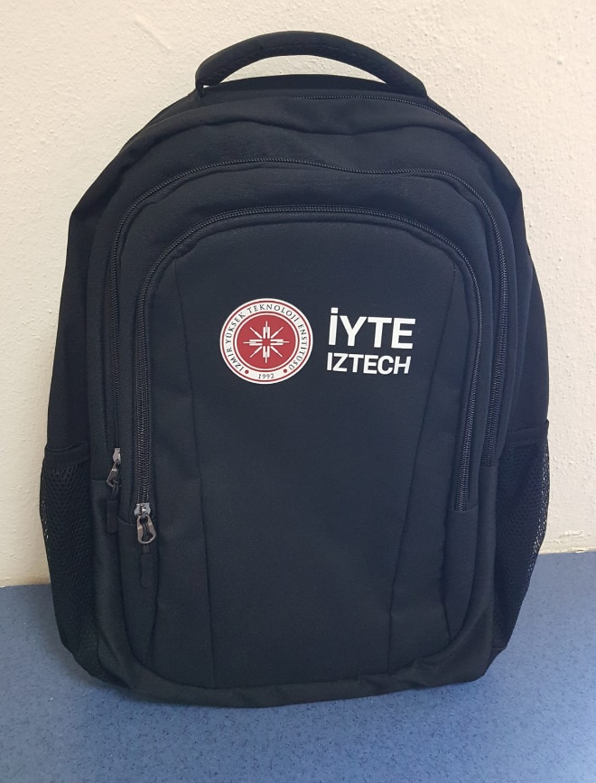

Fiyat: ₺ 750

EVRAK ÇANTASI
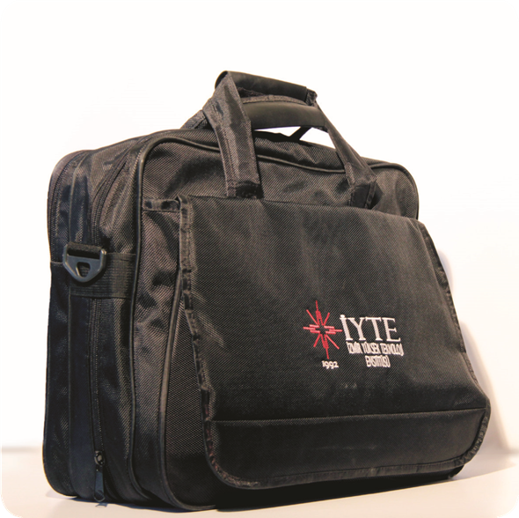

Fiyat: ₺ 250

DRY TOUCH T-SHİRT
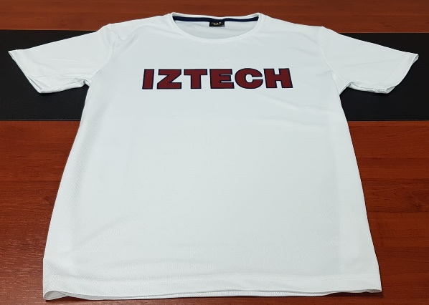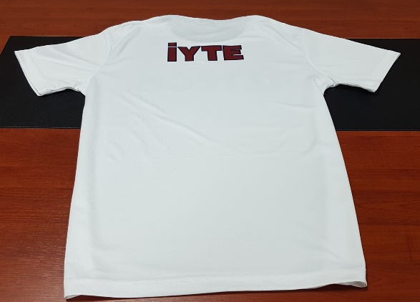
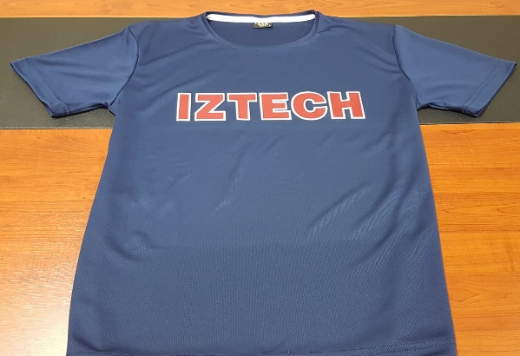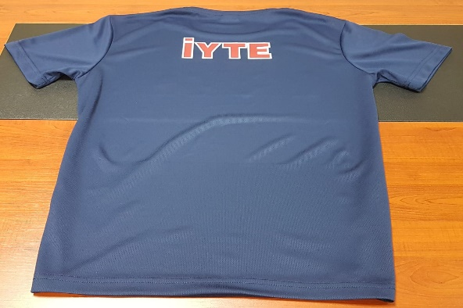
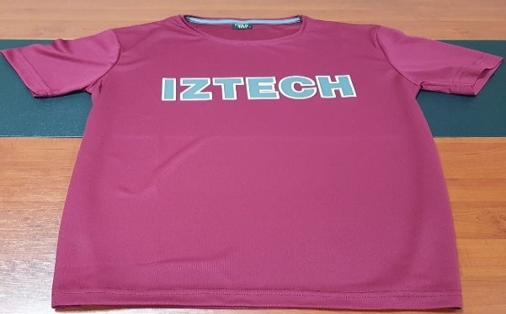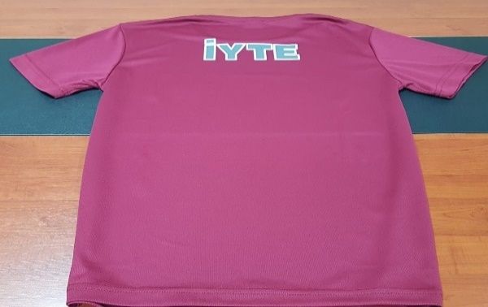
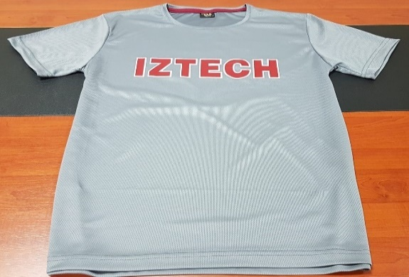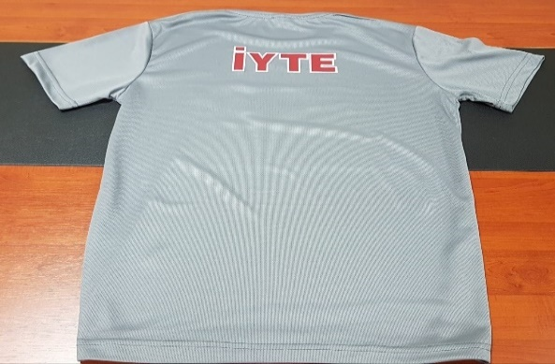
ÖN ARKA
Fiyat: ₺ 350
BEDEN: S-M-L-XL
Dry-Touch kumaştan üretilmiştir.

KAPUŞONLU KOLSUZ SWEATSHİRT
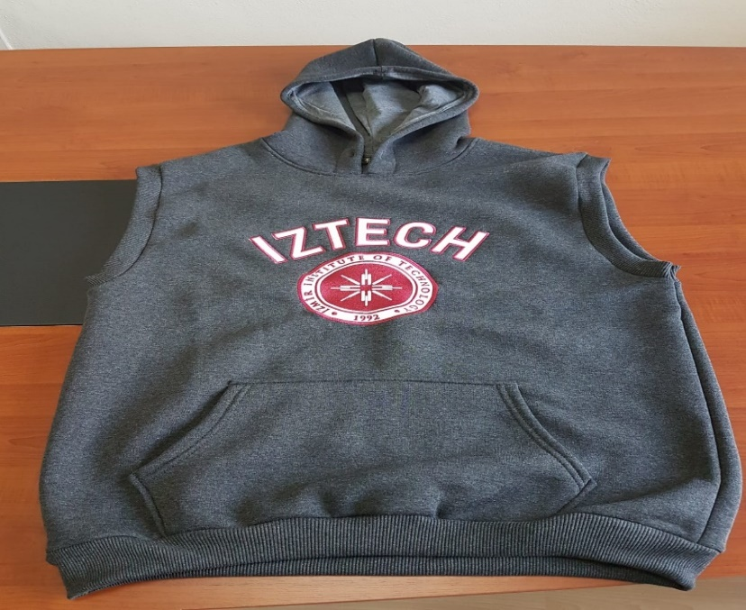
ÖN
Fiyat: ₺ 400
BEDEN: S-M-L-XL
ATKI
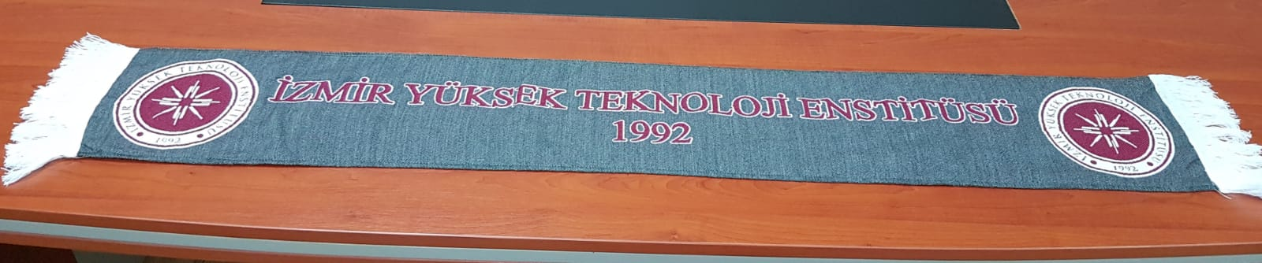
Fiyat: ₺ 100
BERE
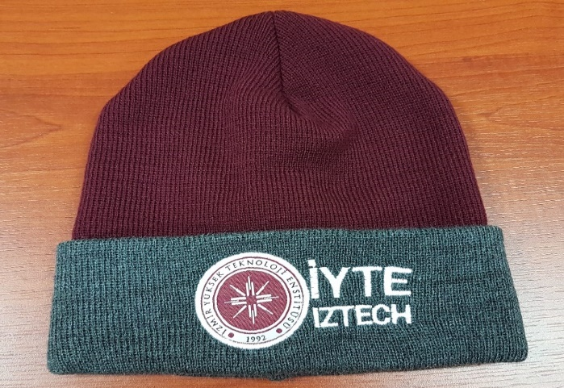
Fiyat: ₺ 100

FULAR
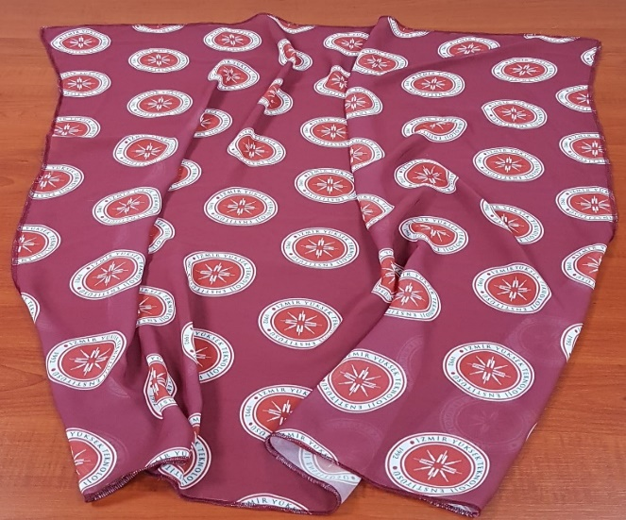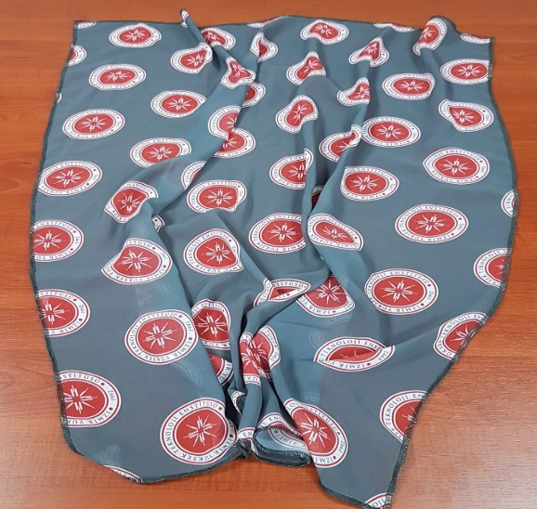
Fiyat: ₺ 100

PORSELEN BARDAK 275 ml
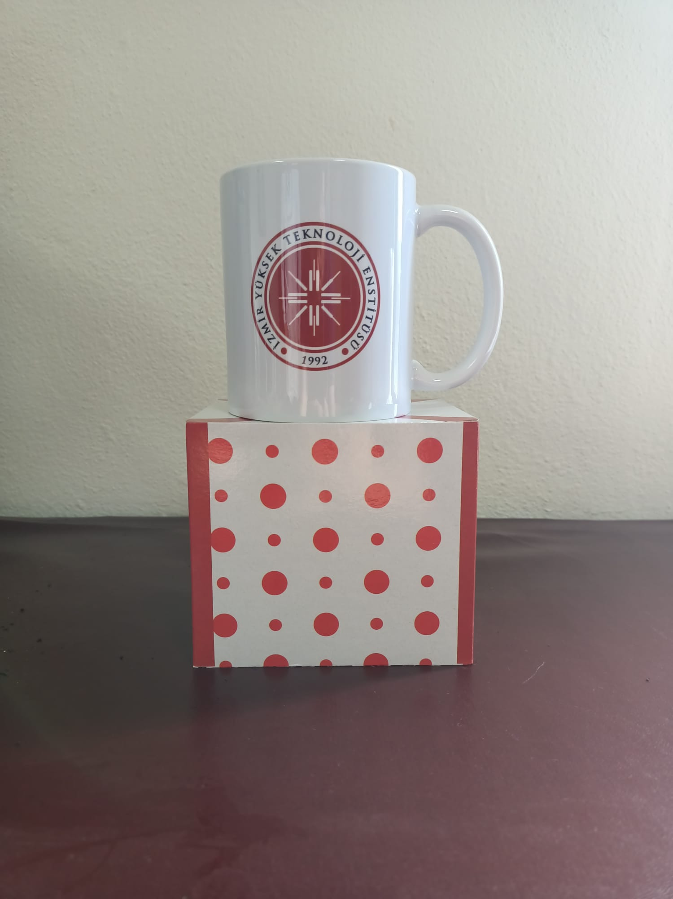
Fiyat: ₺ 150

LOGOLU-RESİM BASKILI PORSELEN BARDAK 275 ml
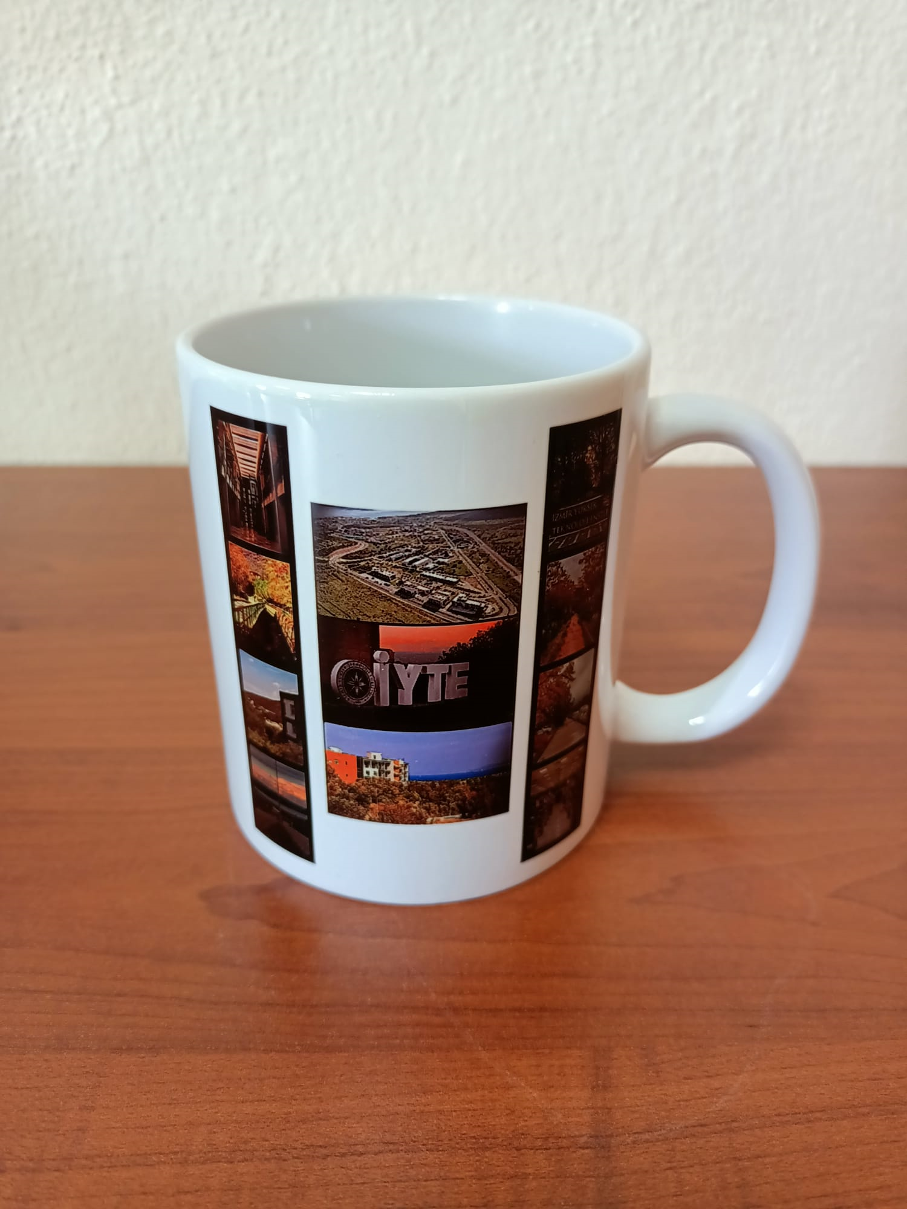
Fiyat: ₺ 150

BLOKNOT
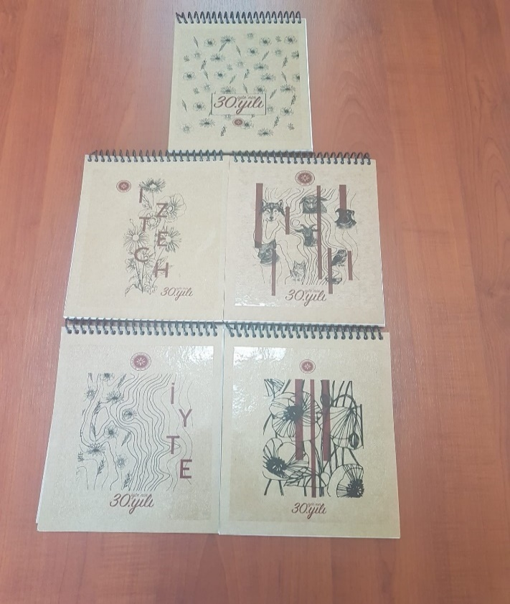
Fiyat: ₺ 30

ŞEMSİYE
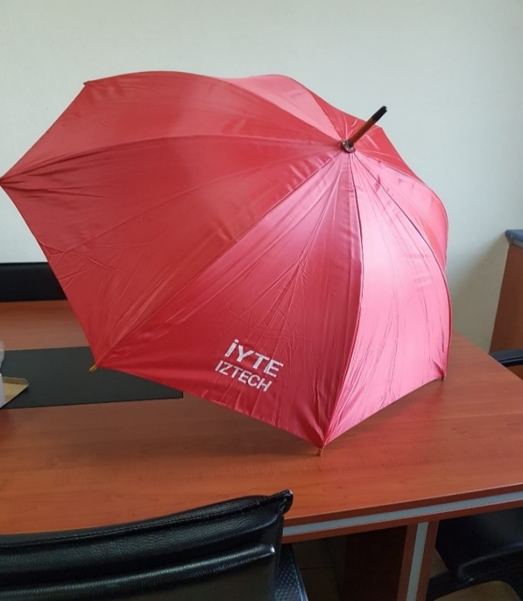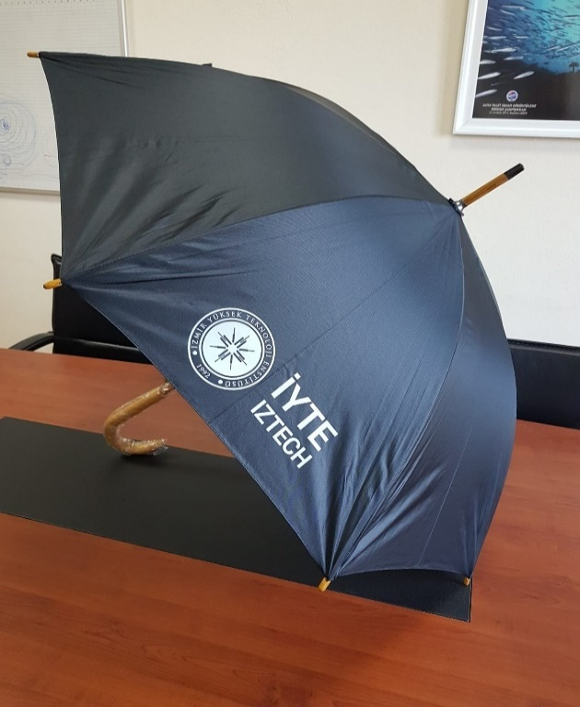
Fiyat: ₺ 350
BEZ ÇANTA 35 cm x 40 cm
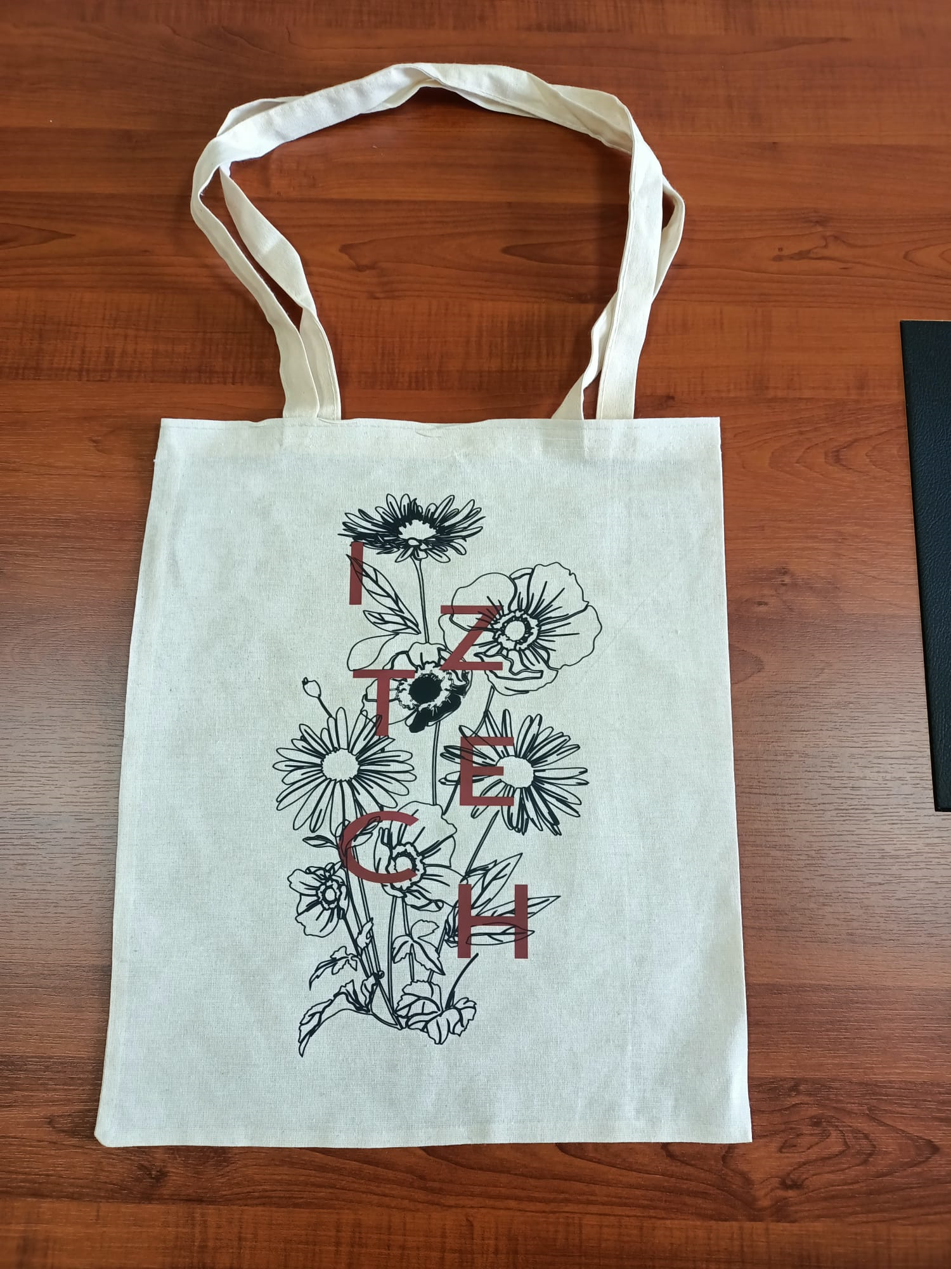
Fiyat: ₺ 100
CAM MATARA 500 ML
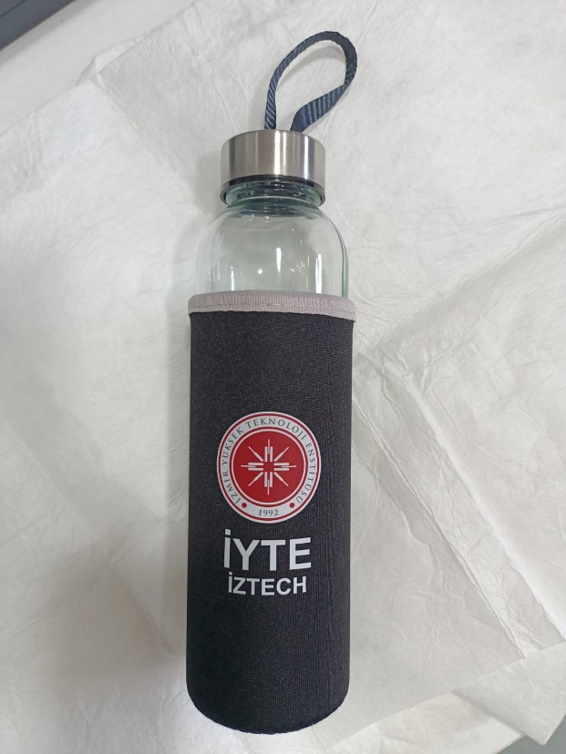
Fiyat: ₺ 150

ŞAPKA
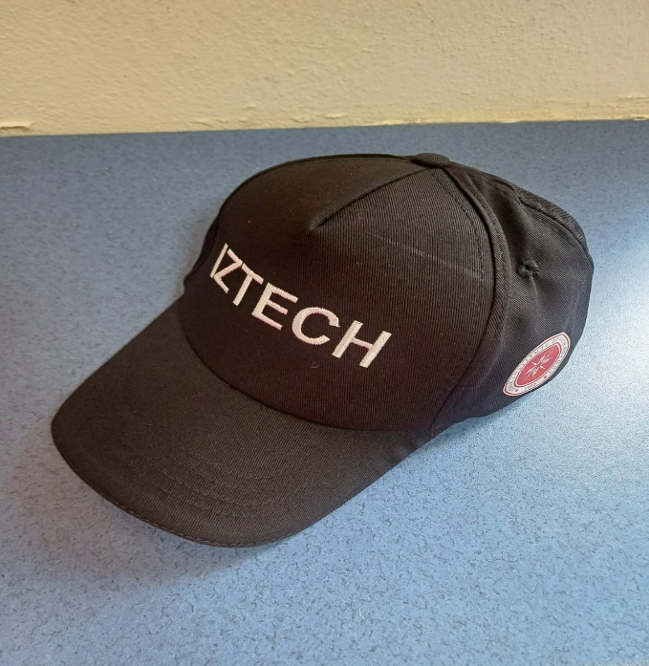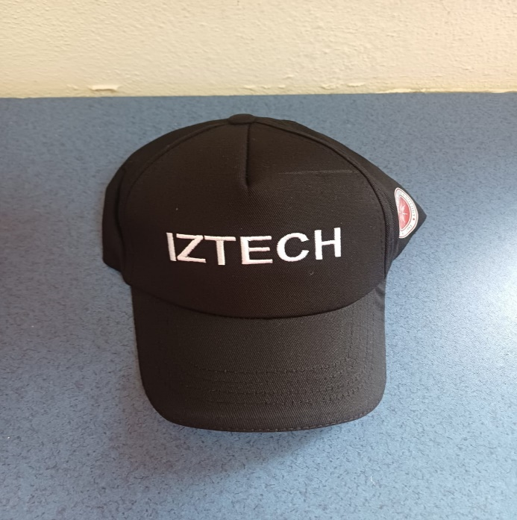
Fiyat: ₺ 90

STICKER
Fiyat: ₺ 30

